## Российский университет дружбы народов

## Факультет физико-математический и естественных наук

## Кафедра прикладной информатики и теории вероятностей

# Лабораторная работа №2 «Управление версиями»

## Дисциплина

Операционные системы

## Студент

Олейник Анастасия Игоревна

## Группа

НБИбд-03-21

# Отчёт

[Ссылка на видео](https://youtu.be/BTjccvm92K0)

## 1. Создание аккаунта на GitHub

* Создала аккаунт на [*GitHub*](https://github.com/)
* Заполнила основные данные

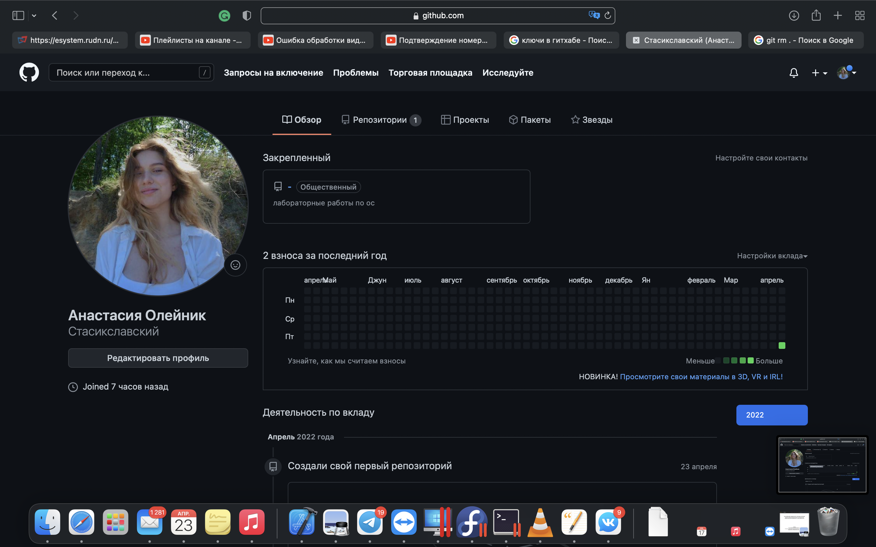

## 2. Установка ПО

* Скачивание и установка GitFlow с помощью терминала

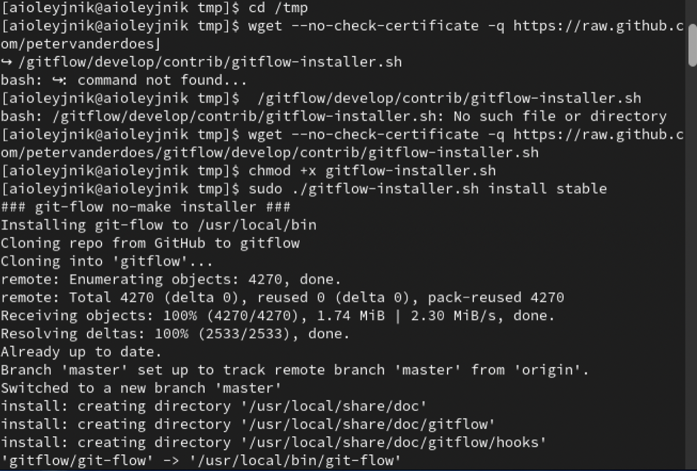

## 3. Создание ключей доступа

1. SSH
   * Создание ключа SSH с помощью терминала

* 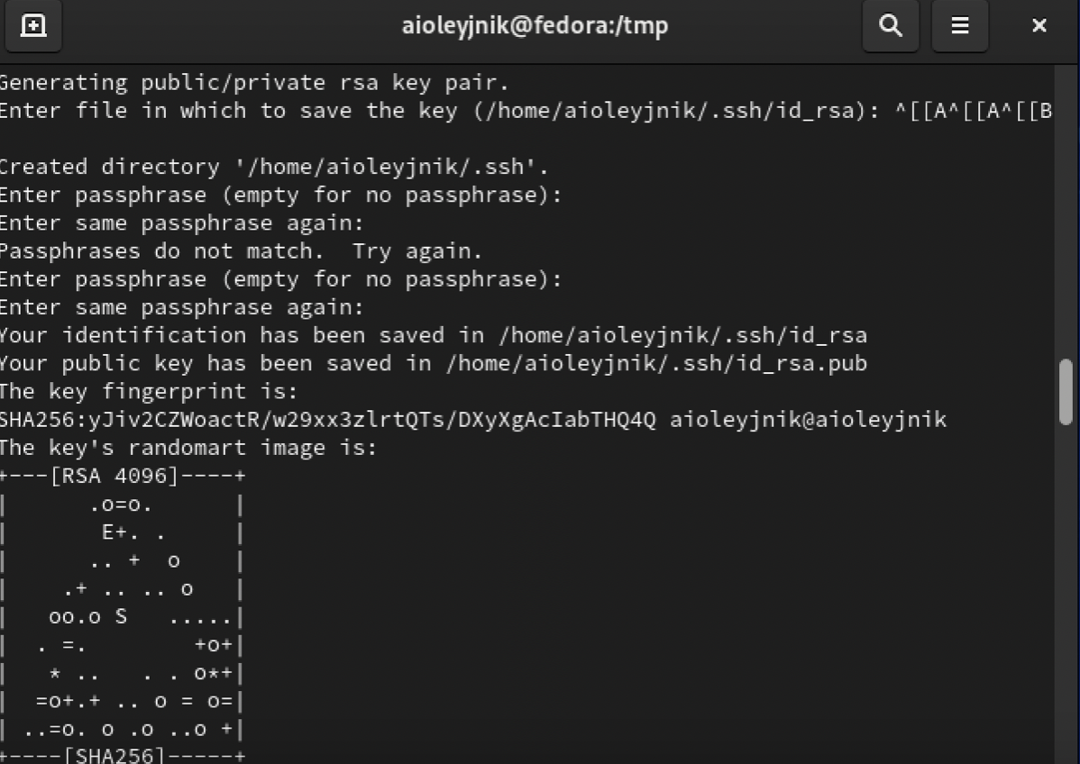 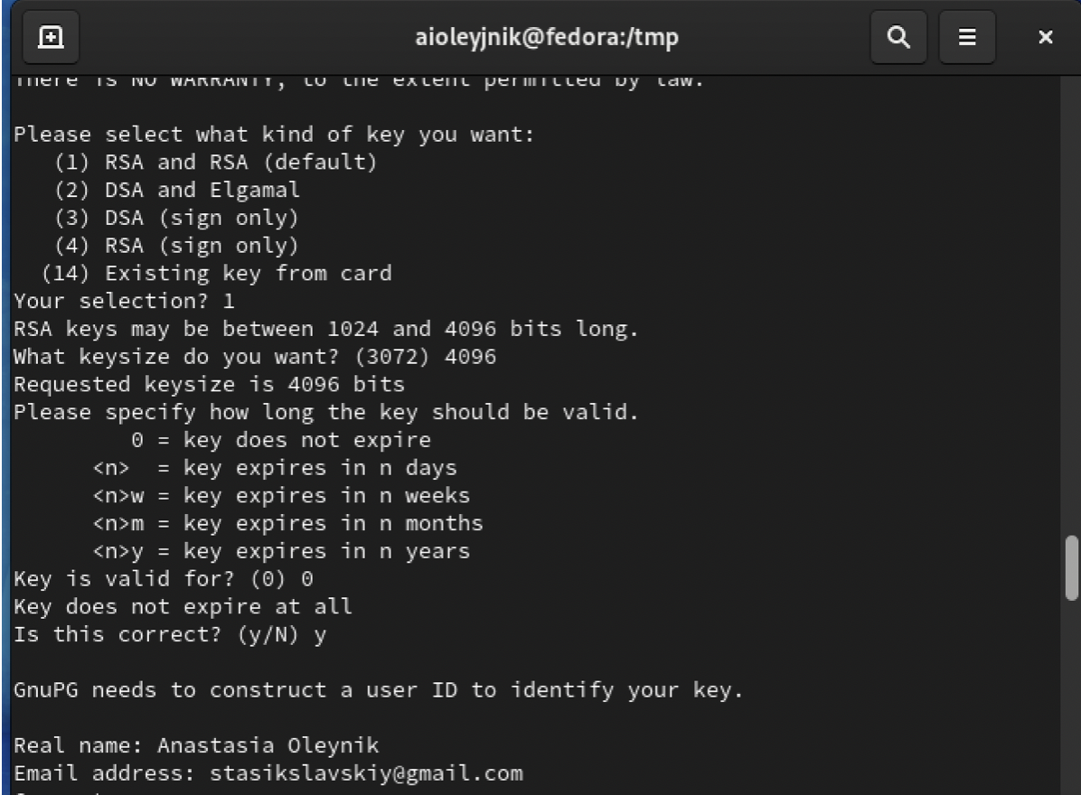

1. GPG
   * Создание ключа GPG с помощью терминала

* 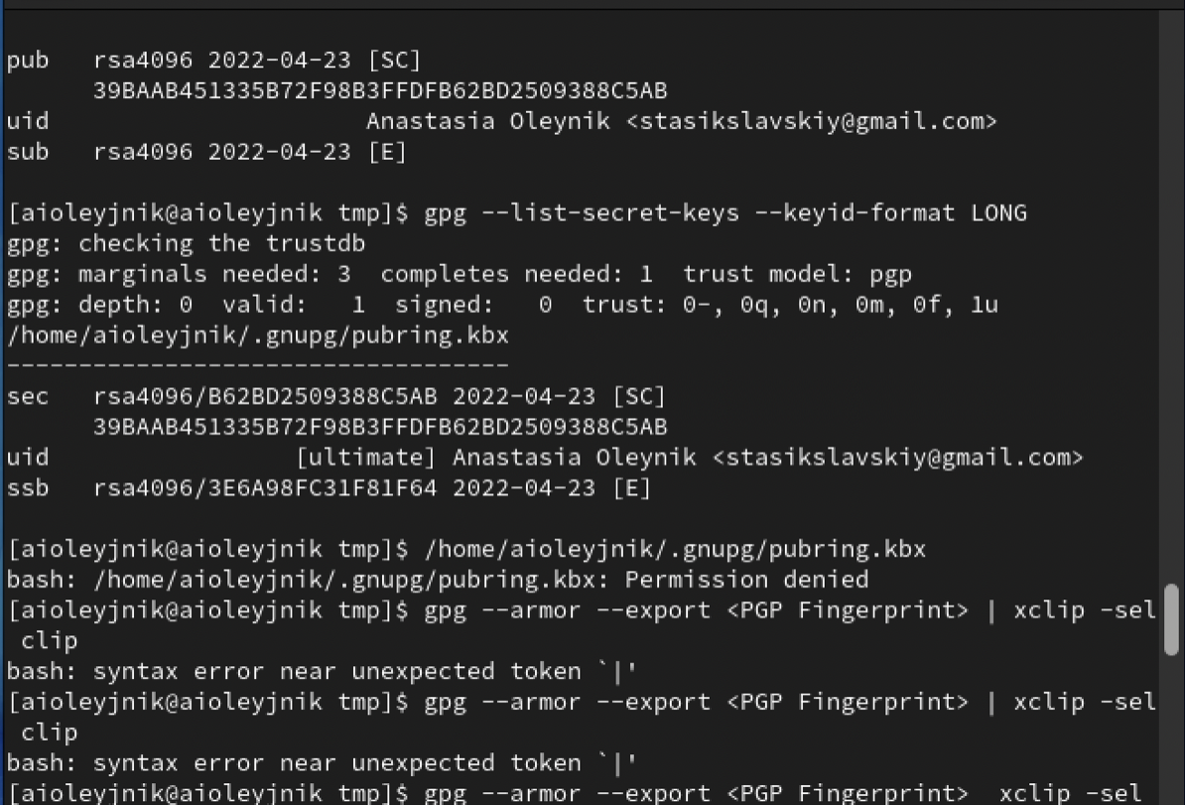

## 4. Добавление ключей доступа в GitHub

1. GPG
   * Добавила ключ GPG в GitHub

* 